RESOLUCIÓN Nº 181-2013 -MBS-
PROGRAMA "ACOMPAÑANTES DOMICILIARIOS PARA PERSONAS
CON DISCAPACIDAD".

Estado de la Norma: VIGENTE

Publicado en B.O. Nº 3042 del 27-03-13.-
Dictado el 19-03-13.-
Operador de Digesto: R. S.-

Art. 1º.- 1".- La Habilitación del Ministerio de Bienestar Social transferirá la suma de $ 87.315,00, a favor de las Comunas que se detallan en el anexo que forma parte integrante de la presente Resolución por los montos que en cada caso se consignan, destinada al Programa "Acompañantes Domiciliarios para Personas con Discapacidad", correspondiente al mes de marzo del corriente año.-

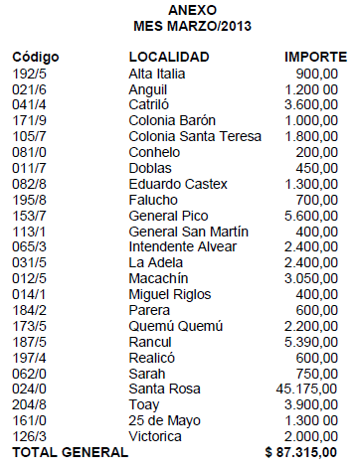

Nota de Redacción: Título dado por redacción DI.

